Отчёт МБУК «Сельская библиотека «Светёлка» за 1 полугодие.
- Основные показатели деятельности:
Наименования показателя |  | план | факт | %
Пользователи |  | 1 620 | 1171 | 0,72
Посещения |  | 14 000 | 7029 | 50,2
Книговыдача |  | 36 000 | 18 849 | 52,3

- Мероприятия:
Запланировано всего 90 мероприятий. В первом полугодии проведено 62 мероприятия, что составляет 68,8%.
Работа с детьми (от 0-14 лет:
Ежегодно для детей библиотека подводит итоги конкурса «Самый читающий класс 2015г.» - 1^{б}, « Лучший читатель» - Плотникова Алина 4кл., Колосова Вика – 4кл., «Самый активный читатель» - Мерзлякова Даша – в 2015 год.

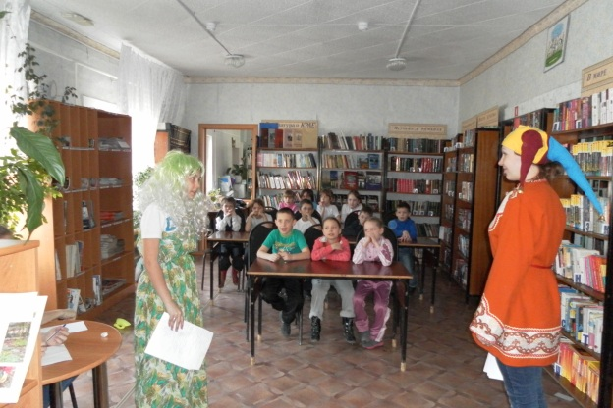
25 марта КВН по сказкам стал праздником, посвященным Недели детской
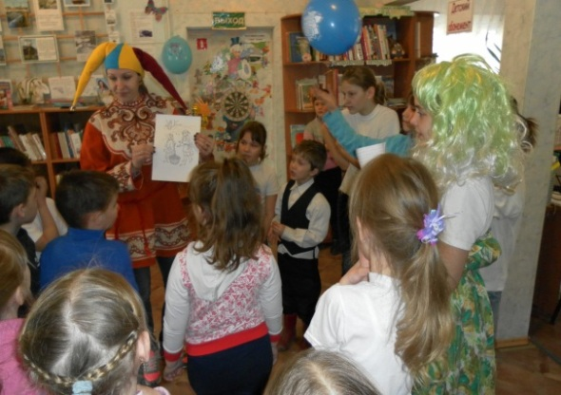
книги.

9 мая, этот день - сердцевина духовного существования нашего народа. Очень важную роль играет увековечение памяти о войне – самой тяжелой и кровопролитной войне в истории человечества, из которой наша страна вышла победителем. С целью воспитания у детей патриотизма библиотека участвовала в международной акции «Читаем детям о войне»
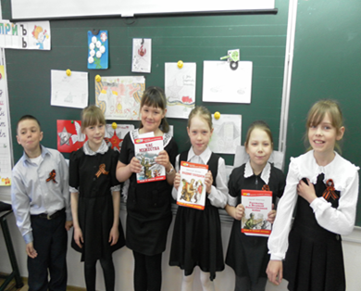
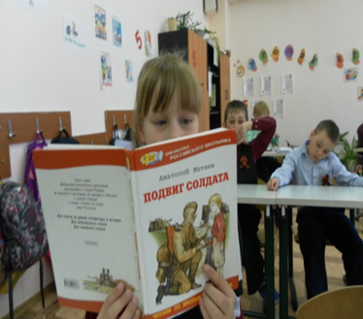

В первый день летних каникул в библиотеке прошла «Веселая эстафета» с детьми младшего школьного возраста.
6 июня в день рождения Пушкина А.С. библиотека поучаствовала в краевой акции «День чтения вслух «Читай со мной!».

Работа с юношеством (15-30 лет):
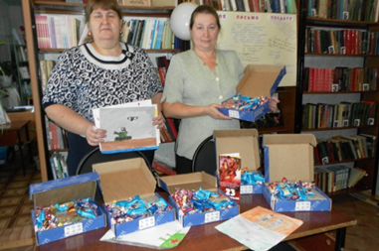
День защитника Отечества олицетворяет неразрывную связь поколений, преемственность ратных традиций и самоотверженного служения Отечеству. В преддверии празднования Дня Защитника Отечества библиотека участвовала в краевых акциях «Письмо солдату», «Поздравь защитника». На собранные средства были собраны 6 посылок для служащих.

«Чернобыль - полынная звезда» слайд - презентация, посвященная трагедии произошедшей 40 лет назад на Чернобыльской атомной станции была проведена для учащихся 10-11классов.

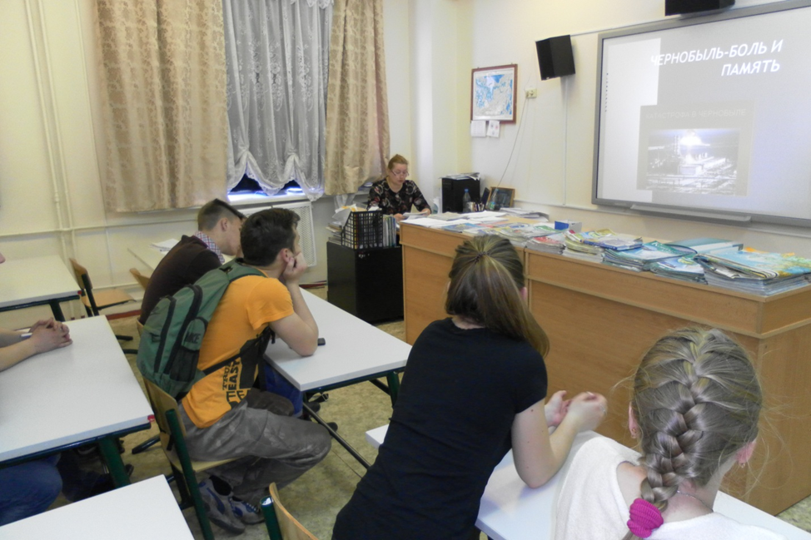

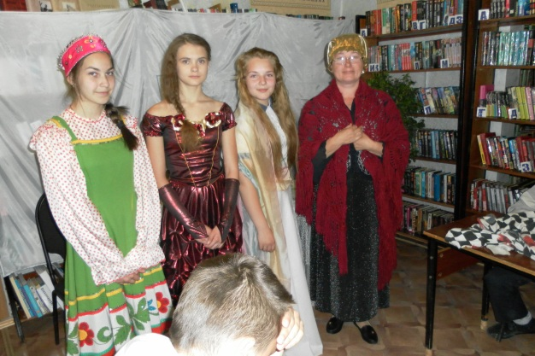
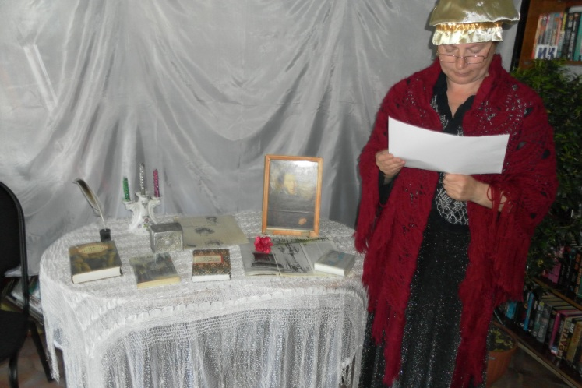
В рамках всероссийской акции «Литературная ночь в библиотеке 3 июня прошло мероприятие литературная гостиная "И в гости к Пушкину спешу", в котором приняли учащиеся 9 класса. Оформление: столы, свечи, костюмы 18 века. Музыкальное оформление романсы на стихи А. Пушкина. Чтение отрывков из" Евгения Онегина" В заключении викторина по произведениям А. Пушкина.

